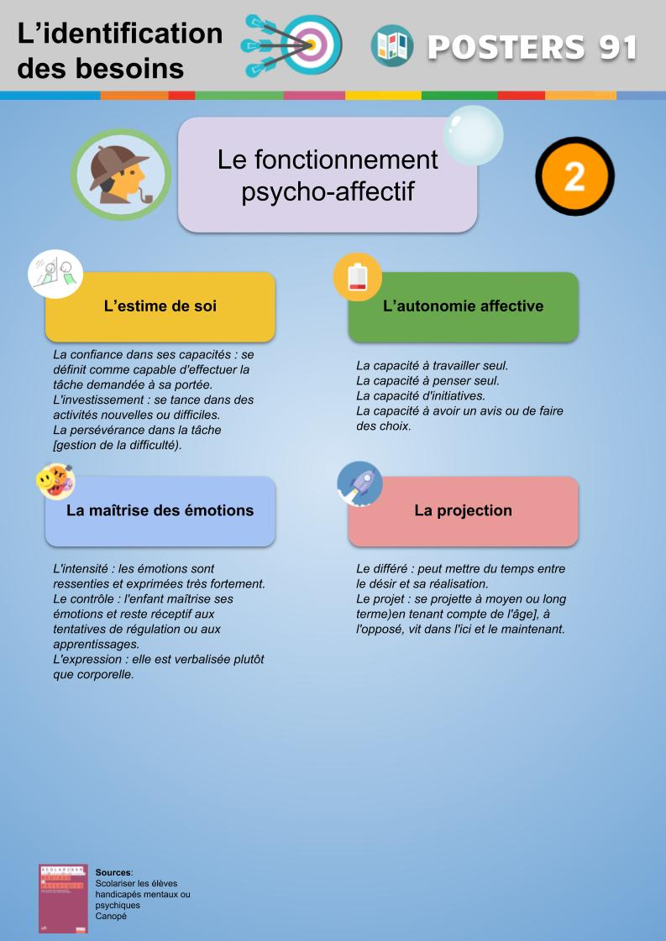
2 Le fonctionnement psycho-affectif
Quelques pistes d’observations non exhaustives à compléter au besoin dans ce domaine afin d’affiner l’identification des besoins éducatifs.

 | Observables | Observations/remarques
 |  | Points d’appui | Obstacles | Hypothèses de besoins
2-1 | Capacité à être conscient de ses capacités:savoir “où on est bon”, comment on préfère apprendre, comment on préfère mémoriser...
2-2 | Capacité à se lancer seul dans une tâche : savoir qu'on est capable de se mobiliser en situation, oser dire qu'on a compris
 | Capacité à persévérer dans la tâche: a besoin de réassurance durant la tâche ou pas.
 | Capacité à appliquer le fonctionnement de la classe en cas d’absence de l’enseignant: pouvoir expliquer le fonctionnement au remplaçant, être flexible et s’adapter à d’autres fonctionnements.
2-3 | Capacité à surmonter une difficulté: l’anxiété le paralyse, le fait abandonner, arrive à se contrôler, a besoin d’être relancé, ou au contraire est tenace et est motivé par la difficulté
 | Capacité à maîtriser l’expression de ses sentiments: este réceptif aux tentatives de régulation ou aux apprentissages.
 | Capacité à mettre des mots sur l’expression de ses sentiments: l'expression est verbalisée plutôt que corporelle.
2-4 | Capacité à avoir un projet : se projette (à moyen ou long terme) (en tenant compte de l'âge), à l'opposé, vit dans l'ici et le maintenant.
 | Capacité à enchaîner le désir et sa réalisation: peut mettre du temps entre le désir et sa réalisation
 | Capacité à accepter de réussir: savoir quand on a réussi, l'accepter, se projeter en train de réussir

